KẾ HOẠCH GIẢNG DẠY ONLINE - KHỐI 5
TUẦN 24- (Từ 22.2.2021 đến 26.2.2021)

Ngày dạy | Môn dạy | Tên bài dạy
Thứ hai  22.2.2021 | Tập đọc | Luật tục xưa của người Ê- đê
Thứ hai  22.2.2021 | Toán | Luyện tập chung
Thứ hai  22.2.2021 | Khoa học | Ôn tập: Vật chất và năng lượng
Thứ ba  23.2.2021 | LTVC | MRVT: Trật tự- An ninh
Thứ ba  23.2.2021 | Toán | Luyện tập chung
Thứ ba  23.2.2021 | Lịch sử | Đường Trường Sơn
Thứ tư  24.2.2021 | LTVC | Nối các vế câu ghép bằng cặp từ hô ứng
Thứ tư  24.2.2021 | Toán | Giới thiệu hình trụ- Hình cầu
Thứ tư  24.2.2021 | Khoa học | Ôn tập: Vật chất và năng lượng(tt)
Thứ năm  25.2.2021 | TLV | Ôn tập về tả đồ vật
Thứ năm  25.2.2021 | Toán | Luyện tập chung
Thứ năm  25.2.2021 | Địa lí | Ôn tập
Thứ sáu  26.2.2021 | TLV | Ôn tập về tả đồ vật
Thứ sáu  26.2.2021 | Chính tả | Núi non hùng vĩ
Thứ sáu  26.2.2021 | Toán | Luyện tập chung

Thứ hai ngày 22 tháng 2 năm 2021
Tập đọc
LUẬT TỤC XƯA CỦA NGƯỜI Ê- ĐÊ
- HS đọc bài Phân xử tài tình trang 56, 57/SGK Tiếng Việt 5 tập 2 .
-Trả lời câu hỏi 1, 2, 3, 4 trang 57.

Toán
LUYỆN TẬP CHUNG
( Trang 123 – Sách Toán)
Bài 1: Một hình lập phương có cạnh 2,5cm. Tính diện tích một mặt, diện tích toàn phần và thể tích của hình lập phương đó.
Bài 2: Viết số đo thích hợp vào ô trống:
Hình hộp chữ nhật | (1) | (2) | (3)
Chiều dài | 11 | 0,4 | 1/2 dm
Chiều rộng | 10 | 0,25 | 1/3dm
Chiều cao | 6 | 0,9m | 2/5dm
Diện tích mặt đáy
Diện tích xung quanh
Thể tích
Bài 3: Một khối gỗ dạng hình hộp chữ nhật có các kích thước như hình bên, người ta cắt đi một phần khối gỗ có dạng hình lập phương cạnh 4 cm. Tính thể tích phần gỗ còn lại.
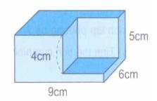

Lịch sử
ĐƯỜNG TRƯỜNG SƠN
HS đọc bài và học ghi nhớ trang 49 SGK.

Thứ ba ngày 23 tháng 2 năm 2021

LTVC
MRVT: TRẬT TỰ- AN NINH
Hs làm bài 1, 2, 3, 4 trang 59, 60 sách giáo khoa Tiếng Việt 5 tập 2.

Toán
LUYỆN TẬP CHUNG
Bài 1: Bạn Dung tính nhẩm 15% của 120 như sau:
10% của 120 là 12
5% của 120 là 6
Vậy 15% của 120 là 18.
a) Hãy viết số thích hợp vào chỗ chấm để tìm 17,5% của 240 theo cách tính của bạn DUng:
…% của 240 là…
…% của 240 là…
…% của 240 là…
Vậy 17,5% của 240 là…
b) Hãy tính 35% của 520 và nêu cách tính.
Bài 2: Biết tỉ số thể tích của hai hình lập phương là 2 : 3 (xem hình vẽ).
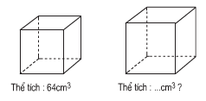
Quảng cáo
Thể tích:…cm³ ?
a) Tính thể tích của hình lập phương lớn bằng bao nhiêu phần trăm thể tích của hình lập phương bé ?
b) Tính thể tích của hình lập phương lớn.

Bài 3: Bạn Hạnh xếp các hình lập phương nhỏ có cạnh 1cm thành hình bên, Hỏi:
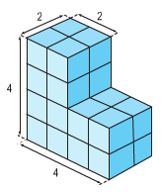
a) Hình bên có bao nhiêu hình lập phương nhỏ ?
b) Nếu sơn các mặt ngoài của hình bên thì diện tích cần sơn bằng bao nhiêu xăng -ti-mét vuông

Khoa học
ÔN TẬP: VẬT CHẤT VÀ NĂNG LƯỢNG
HS làm bài tập trang 100, 101 SGK.

Thứ tư ngày 24 tháng 2 năm 2021
LTVC
NỐI CÁC VẾ CÂU GHÉP BẰNG CẶP TỪ HÔ ỨNG
Hs đọc ghi nhớ và làm bài 1, 2 trang 65 sách giáo khoa Tiếng Việt 5 tập 2.

Toán

GIỚI THIỆU: HÌNH TRỤ- HÌNH CẦU

Bài 1: Trong các hình dưới đây có hình nào là hình trụ ?
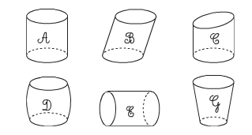
Quảng cáo

Bài 2: Đồ vật nào dưới đây có dạng hình cầu:
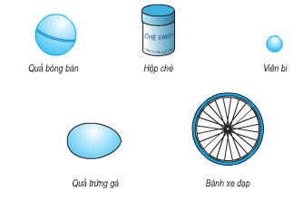

Bài 3: Hãy kể tên một vài đồ vật có dạng:
a) Hình trụ;
b) Hình cầu;

Khoa học
ÔN TẬP: VẬT CHẤT VÀ NĂNG LƯỢNG
HS làm bài tậptrang 100, 101 SGK.

Thứ năm ngày 25 tháng 2 năm 2021
Tập làm văn
ÔN TẬP TẢ ĐỒ VẬT
HS làm bài 1, 2 trang 63, 64sách Tiếng Việt 5 tập 2.

Toán
LUYỆN TẬP CHUNG
Bài 1: Cho hình thang vuông ABCD (xem hình vẽ) cso AB = 4cm, DC = 5cm, AD = 3cm. Nối D với B ta được hai hình tam giác ABD và BDC.
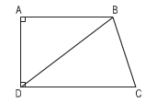
a) Tính diện tích mỗi hình tam giác đó.
b) Tính tỉ số phần trăm của diện tích hình tam giác ABD và diện tích hình tam giác BDC.

Bài 2: Cho hình bình hành MNPQ (xem hình vẽ) có MN = 12cm, chiều cao KH = 6cm. SO sánh diện tích hình tam giác KQP với tổng diện tích của hình tam giác MKQ và hình tam giác KNP.
Quảng cáo
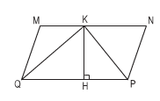

Bài 3: Trên hình bên, hãy tính diện tích phần đã tô màu của hình tròn.
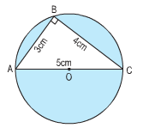

Địa lí
ÔN TẬP
HS làm bài trang 115 SGK.

Thứ sáu ngày 26 tháng 2 năm 2021
Tập làm văn
ÔN TẬP VỀ TẢ ĐỒ VẬT
Học sinh làm bài 1, 2 trang 66 sách Tiếng Việt 5 tập 2.

Chính tả
NÚI NON HÙNG VĨ
HS viết bài “NÚI NON HÙNG VĨ” trang 58 sách Tiếng Việt 5 tập 2.

Toán
LUYỆN TẬP CHUNG

Bài 1: Một bể kính nuôi cá dạng hình hộp chữ nhật có chiều dài 1m, chiều rộng 50cm, chiều cao 60cm.
a) Tính diện tích kính dùng làm bể cá đó (bể không có nắp).
b) Tính thể tích bể cá đó.
c) Mức nước trong bể cao bằng 3/4 chiều cao của bể. Tính thể tích nước trong bể đó (độ dày kính không đáng kể)
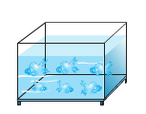

Bài 2: Một hình lập phương có cạnh 1,5m. Tính:
a) Diện tích xung quanh của hình lập phương;
b) Diện tích toàn phần của hình lập phương;
c) Thể tích của hình lập phương;

Bài 3: Có hai hình lập dài phương. Hình M có cạnh dài gấp 3 lần cạnh hình N.
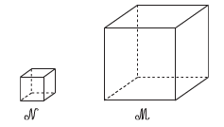
a) Diện tích toàn phần của hình M gấp mấy lần diện tích toàn phần của hình N ?
b) Thể tích của hình M gấp mấy lần thể tích của hình N

